淡江時報 第 983 期
能源ISO50001過關 環安衛換證成功
學校要聞
【記者秦宛萱、陳品婕淡水校園報導】台灣檢驗科技股份有限公司（SGS）謝振誠等14位稽查員，於18日至20日分別至臺北校園、蘭陽校園，以及淡水校園進行104年能源及環境安全衛生管理系統年度稽核驗證，除了審查ISO14001、OHSAS18001之3年一度稽核驗證，並進行首度ISO50001能源管理稽核，了解本校能源管理系統的成效。稽查員們除了書面審查外，並走訪校園了解本校能源安衛的具體執行內容。經過這3日實地訪查稽核作業，閉幕會議時，公布本校新通過ISO50001，並再次通過ISO14001暨OHSAS18001環境安全衛生管理系統的2015年度稽核驗證。

20日在淡水校園的開幕會議中，校長張家宜、行政副校長胡宜仁，以及管理系統全體委員出席與會，隨後由總務長羅孝賢、環安中心、各系所環安推動人、能管員陪同為稽查員解說。

張校長歡迎SGS稽查員蒞校訪視，致詞時指出，本校致力於營造安心學習的校園環境，因此連續3年得「企業環保獎」後並獲頒「榮譽企業環保獎」，也獲國家環境教育獎之「學校組優等獎」、學校實驗室安全衛生績優選拔之「首獎－特優」等肯定，「此次希望藉由專業指導減少摸索時間，也建立本校能源、環安等標準化作業。」

稽核員們宣布通過後，也針對稽核項目提出教育訓練、認知及能管員設置等建議。
2015/11/22

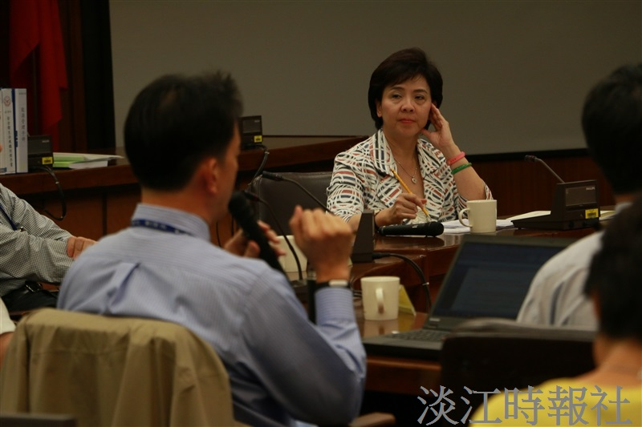
台灣檢驗科技股份有限公司（SGS）謝振誠等14位稽查員，於18日至20日分別至臺北校園、蘭陽校園，以及淡水校園進行104年能源及環境安全衛生管理系統年度稽核驗證。20日在淡水校園的開幕會議中，校長張家宜、行政副校長胡宜仁，以及管理系統全體委員出席與會。（攝影／黃國恩）

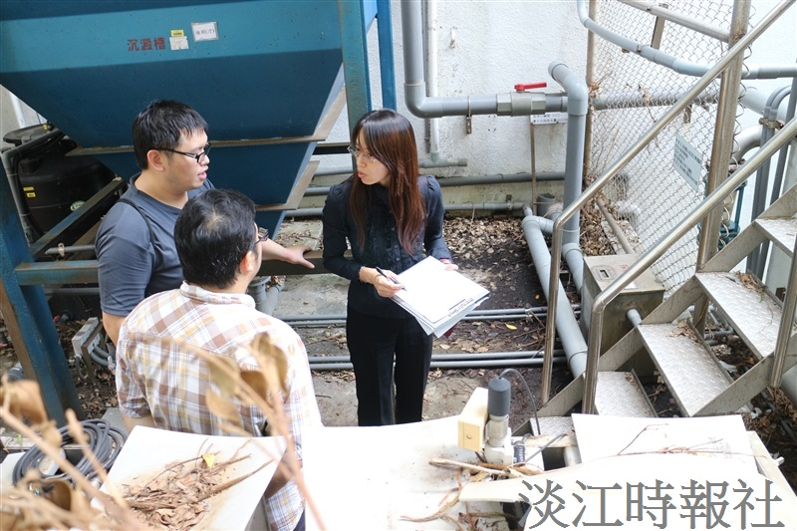
台灣檢驗科技股份有限公司（SGS）謝振誠等9位稽查員，於20日在淡水校園104年能源及環境安全衛生管理系統年度稽核驗證時，實地走訪校園了解。（攝影／何瑋健）

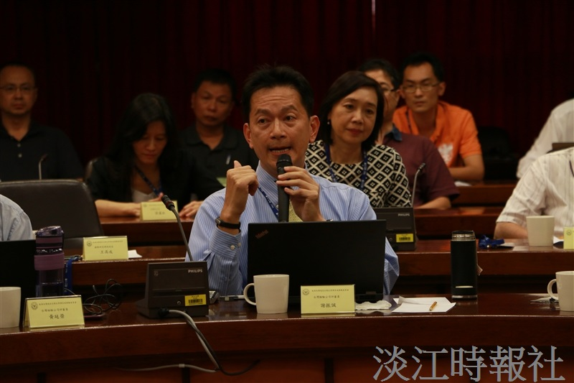
台灣檢驗科技股份有限公司（SGS）謝振誠等9位稽查員，於20日在淡水校園104年能源及環境安全衛生管理系統年度稽核驗證後，閉幕會議時，公布本校新通過ISO50001，並再次通過ISO14001暨OHSAS18001環境安全衛生管理系統的2015年度稽核驗證。（攝影／黃國恩）

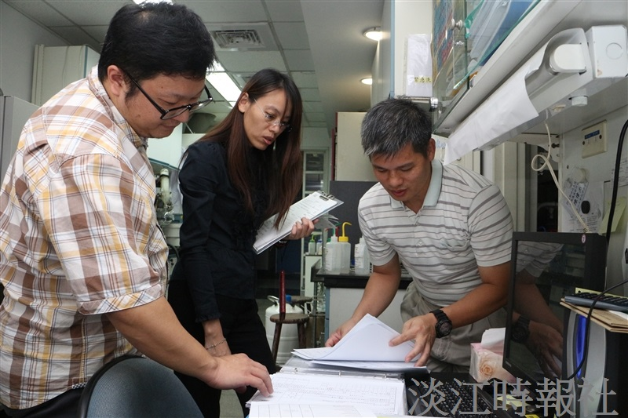
台灣檢驗科技股份有限公司（SGS）謝振誠等9位稽查員，於20日在淡水校園104年能源及環境安全衛生管理系統年度稽核驗證時，實地走訪校園了解。（攝影／何瑋健）

